* ***GROOTSCHALIGE* BOEREN**
* **VEEL MACHINES**
* ***HANDELSGEWASSEN***
* **MEESTAL IN *WESTERSE LANDEN***
* **MEESTAL GROOT EN RIJK**

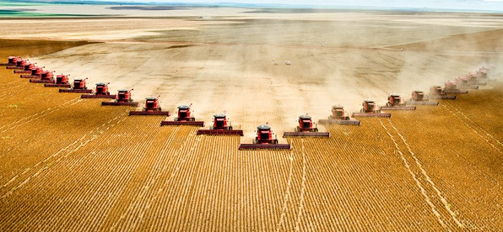

* ***ZELFVOORZIENENDE* BOEREN**
* **ALLEEN GEREEDSCHAPPEN**
* ***VOEDSELGEWASSEN***
* **MEESTAL IN *ONTWIKKELINGSLANDEN***
* **MEESTAL KLEIN EN ARM**

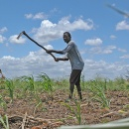

**LANDBOUW**